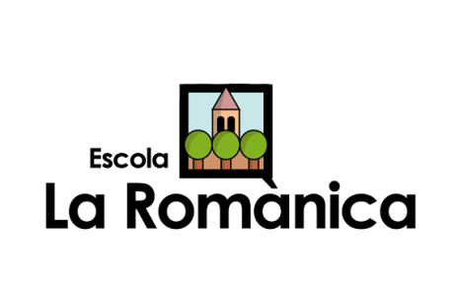
Sabadell, a 24 d’octubre de 2019

MARES I PARES DE L’ALUMNAT DE SISÈ NIVELL:
Tal i com es va informar a la reunió de nivell del dia 17 d’octubre , l’escola té previst realitzar el Viatge de Final de Curs amb l’alumnat de sisè.
La sortida es realitzarà a un indret de mar i les activitats seran de multiaventura.
Més endavant es concretarà el lloc, les dates de l’estada i el preu total.
El pagament del viatge s’haurà de portar a terme en tres terminis. El primer dels quals s’haurà d’efectuar durant el mes d’octubre i novembre per tal de poder avançar la bestreta a l’empresa organitzadora del viatge i, d’aquesta manera, assegurar la confirmació.
Recordem que és important la participació de l’alumnat en aquesta activitat ja que representa el comiat d’una etapa.
En concepte de bestreta, cal efectuar un primer pagament de 40 euros, a partir d’avui fins al dia 15 de noviembre.
NºCOMPTE: ES57 0182 1684 9002 0010 0893
ENTITAT: BBVA
Al rebut haurà de constar:
BENEFICIARI: Escola La Romànica. Viatge 6è
CONCEPTE: (Nom de l’alumne/a i curs)
*Es recorda que, en cap cas, es retornarà la bestreta.

Dins del termini indicat, els vostres fills i filles ens hauran de presentar el
rebut lliurat al banc un cop l'hàgiu abonat (preguem respecteu els terminis).
El segon i tercer pagament es notificaran oportunament.

Atentament,
Tutores de sisè

